Instituto Tecnológico y de Estudios Superiores de Monterrey

Campus Ciudad de México

# **Diagrama de clases**

Métodos Cuantitativos y de Simulación TC2007

Grupo 1

Leopoldo Cendejas Morales

Isabel García Pérez

A01331405

03.04.2017

## **Diagrama de Clases**

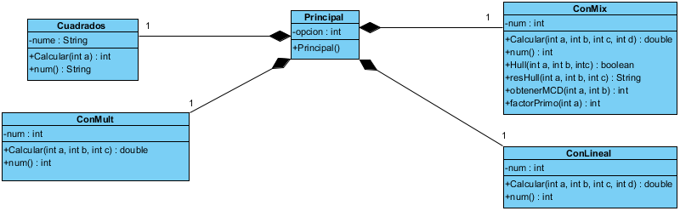

Figura 1.Diagrama de Clases

Figura . Diagrama de Clases

En el diagrama de clases se pueden observar las clases que componen la aplicación y los métodos y atributos que componen a cada una de ellas junto con los parámetros necesarios para su correcto funcionamiento. De la misma manera, se pueden observar los tipos de datos que se devuelven para cada uno de los métodos.

* *Clase Cuadrados* 
  + Método Calcular: tiene como parámetro un int y regresa un int. Se utiliza para el cálculo de los números aleatorios.
  + Método num: no tiene parámetros y regresa un String. Se utiliza para regresar el valor del número generado.
* *Clase ConMult*
  + Método Calcular: tiene como parámetros tres int y regresa un double. Se utiliza para el cálculo de los números aleatorios.
  + Método num: no tiene parámetros y regresa un int. Se utiliza para regresar el número obtenido en Calcular().
* *Clase ConMix*
  + Método Calcular: tiene como parámetros cuatro int y regresa un double. Se utiliza para el cálculo de los números aleatorios.
  + Método num: no tiene parámetros y regresa un int. Se utiliza para regresar el número obtenido en Calcular().
  + Método Hull: tiene como parámetros 3 int y regresa un boolean. Se utiliza para validar las pruebas de Hull.
  + Método resHull: tiene como parámetros 3 int y regresa un String. Se utiliza para obtener el veredicto de las pruebas de Hull.
  + Método obtenerMCD: tiene como parámetros 2 int y regresa un int. Se utiliza para obtener el MCD y verificar si dos números son primos relativos.
  + Método factorPrimo: tiene como parámetro un int y regresa un int. Se utiliza para obtener el factor primo de un número.
* *Clase ConLineal*
  + Método Calcular: tiene como parámetros cuatro int y regresa un double. Se utiliza para el cálculo de los números aleatorios.
  + Método num: no tiene parámetros y regresa un int. Se utiliza para regresar el número obtenido en Calcular().
* Clase Principal
  + Método constructor Principal: no tiene parámetros pero se utiliza para el llamado de las otras clases y la interfaz de la aplicación.